Dear All:
大同人事處測試區資料庫移轉完成，謝謝您耐心的等待，新的位置如下。

DB Instance Name: DEVIMIS005\HRMDB01
Port: 4808
Account / Password: 同舊
URL for JDBC 如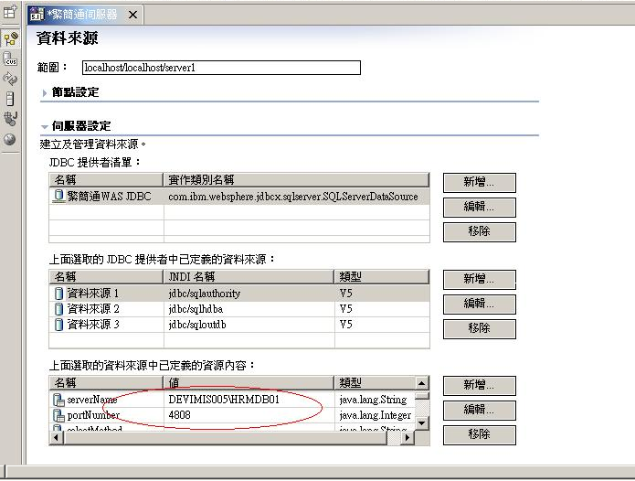

SQL Enterprise Manager Configuration

